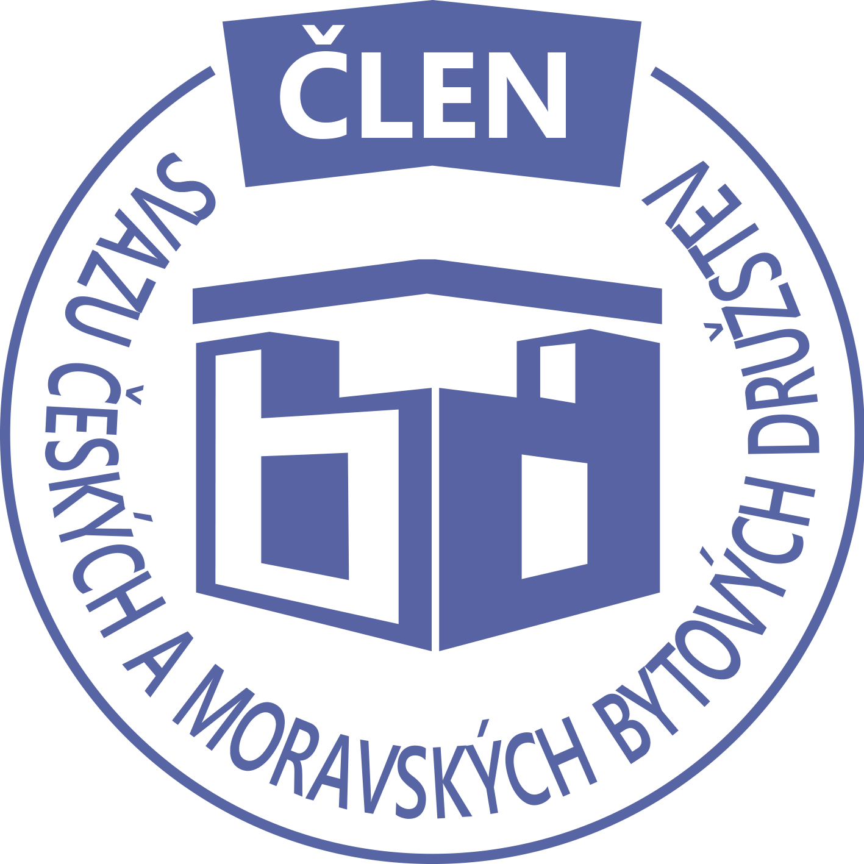STAVEBNÍ BYTOVÉ DRUŽSTVO JABLONNÉ NAD ORLICÍ
Slezská 350, Jablonné nad Orlicí, 561 64, IČO: 13582691, tel.: 725 396 281, sbdjablo@seznam.cz

P O Z V Á N KA
Na jednání představenstva SBD Jablonné nad Orlicí,
které se bude konat 13. 1. 2020 v 17 hodin
v kanceláři SBD Jablonné nad Orlicí, Slezská 350, 561 64 Jablonné nad Orlicí

Program:

1) Schválení programu jednání

2) Kontrola zápisu a úkolů z minulého jednání představenstva

3) Informace z jednotlivých úseků

4) Aktuální záležitosti

5) Různé

Změna programu vyhrazena

Václava Koblížková
Předsedkyně SBD Jablonné nad Orlicí

Zápis č. 1 Usnesení č. 1– 1/2020

z jednání představenstva, konané dne 13. ledna 2020 v kanceláři správy SBD.

Přítomní: dle prezenční listiny.

Ad1) jednání představenstva zahájila předsedkyně SBD Jablonné nad Orlicí paní Václava Koblížková, seznámila přítomné s programem a nechala o něm hlasovat. Program byl jednohlasně schválen.
Ad2) člen představenstva Josef Unčovský provedl kontrolu usnesení č. 10-12/2019 ze dne 2.12.2019.
Dále seznámil členy představenstva se zněním došlých zápisů.
HS405 plánované opravy na rok 2020
HS406 hospodaření, budoucí investice, plánované práce na rok 2020, informace ze shromáždění delegátů
HS411 plánované opravy na rok 2020
Ad3) člen představensta Jiří Dostálek přečetl revizní správu od hasičů, závada na hydrantu HS403
Ad4) členka představenstva Hana Simonová seznámila přítomné se změnami v členských vztazích
HS411 Prodloužení smlouvy o podnájmu družstevního bytu ev č 4/564 mezi nájemcem Vlastou Mikyskovou, nar 26.12.1950 a podnájemcem Markem Jirončem, nar 20.5.1990. Smlouva se uzavírá na dobu určitou od 1.2.2020 do 31.1.2022. Spolu s podnájemcem bude byt užívat Anna Moravcová, nar 1.10.1993.
HS414 smlouvy o podnájmu družstevního bytu ev č 21/615 mezi nájemcem Vlastou Brožkovou, nar 18.7.1950 a podnájemcem Nataliiou Melko, nar 29.12.1972. Smlouva se uzavírá na dobu určitou od 1.1.2020 do 31.12.2021.
Ad5) členka představenstva Martina Gregušová informovala členy představenstva za správu SBD
o zájmu pana Tomáše Řeháka o koupi kotelny, zatím bylo rozhodnuto vyčkat na vyjádření současného nájemce pana Miroslava Kyllara, s tím, že bude určena cena a budoucí termín prodeje.
Stav pokladny 107 989,-Kč, účet u České Spořitelny 4 665 794,-Kč, spořicí účet u ČSOB 2 000 000,-Kč, ČSOB běžný účet 37 323,-Kč, zaplaceny anuity domů HS414, HS415, HS416, HS417, zaplaceny zálohy na vodu a plyn. HS414 připraven návrh na převod bytu do osobního vlastnictví pro pana Aleše Fišera.
Ad6) v sekci různé seznámila předsedkyně přítomné o jednání s notářkou paní Suchodolovou vztahující se ke vzniku SVJ. Musí být svolána schůze, kde dojde ke schválení stanov, tím je SVJ založeno, fyzicky vznikne, až se stane poměr bytů v osobním vlastnictví vyšší než počet bytů družstevních. Pokud vznikne SVJ, provede se převod bytu včetně pozemku. Účetnictví beze změny, bez IČO. Zatím platí 100% souhlas se změnami v domě.

Usnesení č. 1-1 / 2020
Představenstvo bere na vědomí:
Ad2) člen představenstva Josef Unčovský provedl kontrolu usnesení č. 10-12/2019 ze dne 2.12.2019.
Dále seznámil členy představenstva se zněním došlých zápisů.
HS405 plánované opravy na rok 2020
HS406 hospodaření, budoucí investice, plánované práce na rok 2020, informace ze shromáždění delegátů
HS411 plánované opravy na rok 2020
Ad3) člen představensta Jiří Dostálek přečetl revizní správu od hasičů, závada na hydrantu HS403
Ad4) členka představenstva Hana Simonová seznámila přítomné se změnami v členských vztazích
HS411 Prodloužení smlouvy o podnájmu družstevního bytu ev č 4/564 mezi nájemcem Vlastou Mikyskovou, nar 26.12.1950 a podnájemcem Markem Jirončem, nar 20.5.1990. Smlouva se uzavírá na dobu určitou od 1.2.2020 do 31.1.2022. Spolu s podnájemcem bude byt užívat Anna Moravcová, nar 1.10.1993.
HS414 smlouvy o podnájmu družstevního bytu ev č 21/615 mezi nájemcem Vlastou Brožkovou, nar 18.7.1950 a podnájemcem Nataliiou Melko, nar 29.12.1972. Smlouva se uzavírá na dobu určitou od 1.1.2020 do 31.12.2021.
Ad5) členka představenstva Martina Gregušová informovala členy představenstva za správu SBD
o zájmu pana Tomáše Řeháka o koupi kotelny, zatím bylo rozhodnuto vyčkat na vyjádření současného nájemce pana Miroslava Kyllara, s tím, že bude určena cena a budoucí termín prodeje.
Stav pokladny 107 989,-Kč, účet u České Spořitelny 4 665 794,-Kč, spořicí účet u ČSOB 2 000 000,-Kč, ČSOB běžný účet 37 323,-Kč, zaplaceny anuity domů HS414, HS415, HS416, HS417, zaplaceny zálohy na vodu a plyn. HS414 připraven návrh na převod bytu do osobního vlastnictví pro pana Aleše Fišera.
Ad6) v sekci různé seznámila předsedkyně přítomné o jednání s notářkou paní Suchodolovou vztahující se ke vzniku SVJ. Musí být svolána schůze, kde dojde ke schválení stanov, tím je SVJ založeno, fyzicky vznikne, až se stane poměr bytů v osobním vlastnictví vyšší než počet bytů družstevních. Pokud vznikne SVJ, provede se převod bytu včetně pozemku. Účetnictví beze změny, bez IČO. Zatím platí 100% souhlas se změnami v domě.

Předsedkyně schvaluje:
Ad4)
HS411 Prodloužení smlouvy o podnájmu družstevního bytu ev č 4/564 mezi nájemcem Vlastou Mikyskovou, nar 26.12.1950 a podnájemcem Markem Jirončem, nar 20.5.1990. Smlouva se uzavírá na dobu určitou od 1.2.2020 do 31.1.2022. Spolu s podnájemcem bude byt užívat Anna Moravcová, nar 1.10.1993.
HS414 smlouvy o podnájmu družstevního bytu ev č 21/615 mezi nájemcem Vlastou Brožkovou, nar 18.7.1950 a podnájemcem Nataliiou Melko, nar 29.12.1972. Smlouva se uzavírá na dobu určitou od 1.1.2020 do 31.12.2021.

Příští jednání představenstva se koná 17.2. 2020

Zapsala: Hana Simonová .
Příloha: 1. prezenční listina

